ỦY BAN NHÂN DÂN TỈNH QUẢNG NAM
BQL DỰ ÁN ĐẦU TƯ XÂY DỰNG TỈNH QUẢNG NAM

BÁO CÁO
TÌNH HÌNH THỰC HIỆN DỰ ÁN

TUẦN THỨ 5 - TỪ NGÀY 09/9 -:- 15/9/2016
DỰ ÁN: PHÁT TRIỂN CÁC THÀNH PHỐ LOẠI 2
TẠI TỈNH QUẢNG NAM, HÀ TĨNH VÀ ĐẮK LẮK
TIỂU DỰ ÁN PHÁT TRIỂN THÀNH PHỐ TAM KỲ
HỢP PHẦN 2: XÂY DỰNG ĐƯỜNG CHIẾN LƯỢC -
XÂY DỰNG ĐƯỜNG ĐIỆN BIÊN PHỦ

LIÊN DANH TƯ VẤN GIÁM SÁT
CÔNG TY CỔ PHẦN TƯ VẤN VÀ ĐẦU TƯ XÂY DỰNG ECC
Địa chỉ: 385 Nguyễn Văn Linh – TP Đà Nẵng TEL: 0511.3656388
Email: inbox@bk-ecc.com.vn – Website: www.bk-ecc.com.vn

CÔNG TY CỔ PHẦN XÂY DỰNG THÀNH CÔNG –
168 Lý Thường Kiệt, Phường An Mỹ, Thành phố Tam Kỳ, Quảng Nam,
TEL: 05103838699

Tam Kỳ, tháng 9 năm 2016

ỦY BAN NHÂN DÂN TỈNH QUẢNG NAM
BQL DỰ ÁN ĐẦU TƯ XÂY DỰNG TỈNH QUẢNG NAM

BÁO CÁO
TÌNH HÌNH THỰC HIỆN DỰ ÁN

TUẦN THỨ 5 - TỪ NGÀY 09/9 -:- 15/9/2016
DỰ ÁN: PHÁT TRIỂN CÁC THÀNH PHỐ LOẠI 2
TẠI TỈNH QUẢNG NAM, HÀ TĨNH VÀ ĐẮK LẮK
TIỂU DỰ ÁN PHÁT TRIỂN THÀNH PHỐ TAM KỲ
HỢP PHẦN 2: XÂY DỰNG ĐƯỜNG CHIẾN LƯỢC -
XÂY DỰNG ĐƯỜNG ĐIỆN BIÊN PHỦ

CÔNG TY CỔ PHẦN TƯ VẤN VÀ ĐẦU TƯ XÂY DỰNG ECC
(TVGS - QLHĐ HỢP PHẦN 2)

Lê Quang Thanh
Kỹ sư thường trú BK-ECC

Tam Kỳ, tháng 9 năm 2016

MỤC LỤC

- THÔNG TIN DỰ ÁN
- BÁO CÁO CÔNG VIỆC THỰC HIỆN TRONG TUẦN QUA VÀ
KẾ HOẠCH THI CÔNG TRONG TUẦN TỚI
- HUY ĐỘNG NHÂN SỰ TƯ VẤN GIÁM SÁT
- TÌNH HÌNH HUY ĐỘNG NHÂN SỰ VÀ THIẾT BỊ CỦA NHÀ THẦU
- CÔNG TÁC LẬP VÀ ĐỆ TRÌNH CÁC HỒ SƠ QLCL, HỒ SƠ PHÁP LÝ LIÊN QUAN CỦA CÁC ĐƠN VỊ
- CÔNG TÁC KIỂM TRA, THÍ NGHIỆM VẬT LIỆU ĐẦU VÀO
- CÁC ĐỀ XUẤT KIẾN NGHỊ VỚI BAN QLDA VÀ CÁC NHÀ THẦU
- TÌNH HÌNH THỜI TIẾT TRONG TUẦN
- CÔNG TÁC KIỂM TRA ĐÁNH GIÁ TÁC ĐỘNG MÔI TRƯỜNG
- CÁC HÌNH ẢNH THỰC HIỆN DỰ ÁN

- THÔNG TIN DỰ ÁN
TÊN DỰ ÁN | Dự án phát triển các thành phố loại 2 tại Quảng Nam, Hà Tĩnh và Đắk Lắk.  Tiểu dự án Phát triển thành phố Tam Kỳ.  Hợp phần 2: Xây dựng đường chiến lược - Xây dựng đường Điện Biên Phủ.
HÌNH THỨC ĐẦU TƯ | Sử dụng vốn vay ngân hàng Phát triển Châu Á.
ĐẠI DIỆN CHỦ ĐẦU TƯ | Ban Quản lý dự án Đầu tư xây dựng tỉnh Quảng Nam.
ĐƠN VỊ TÀI TRỢ VỐN | Ngân hàng Phát triển Châu Á (ADB).
ĐƠN VỊ  TƯ VẤN GIÁM SÁT | Liên danh Công ty Cổ phần Tư vấn và Đầu tư Xây dựng ECC (BK-ECC) và Công ty Cổ phần Xây dựng Thành Công - Chi nhánh Quảng Nam.
ĐƠN VỊ  TƯ VẤN THIẾT KẾ | Công ty Cổ phần Tư vấn xây dựng 138.
NHÀ THẦU THI CÔNG | Lô 1: Liên danh Tổng công ty xây dựng công trình giao thông 1 (CIENCO 1) và công ty TNHH Xây dựng Văn Phôn.  Lô 2: Liên danh Công ty TNHH Kỹ thuật Xây dựng Quang Đại Việt - Tổng Công ty Cổ phần Xuất nhập khẩu và Xây dựng Việt Nam.
GIÁ TRỊ HỢP ĐỒNG | - Lô 1 TK-02a: 7.700.252,00 USD  - Lô 2 TK-02b: 4.933.922,69 USD
NGÀY KHỞI CÔNG | - Lô 1 TK-02a: 25/8/2016  - Lô 2 TK-02b: 15/6/2016
THỜI GIAN THỰC HIỆN  HỢP ĐỒNG | - Lô 1 TK-02a: 720 ngày  - Lô 2 TK-02b: 720 ngày
Số ngày đã thi công | - Lô 1 TK-02a: 20/720 ngày - Chiếm 2.78%  - Lô 2 TK-02b: 30/720 ngày - Chiếm 4.17%
MÔ TẢ DỰ ÁN:  (Hợp phần 2: Xây dựng đường chiến lược - Xây dựng đường Điện Biên Phủ Km0+00 – Km6+308) | - Phần đường giao thông với quy mô như sau:  1/ Đoạn Km0+00 – Km1+055 (Đoạn từ Hùng Vương – Bạch Đằng): đường phố chính thứ yếu theo TCXDVN 104-2007.  Quy mô mặt cắt ngang: B_{n} = 10m (vỉa hè) +7,5m (mặt) + 25m (phân cách) + 7,5m (mặt) + 10m (vỉa hè) = 60m.  Riêng đoạn Km0 + 877,27– Km1+029,66 (tiếp giáp mố cầu Bàn Thạch) mặt cắt ngang đường B=16m, bố trí đường gom hai bên có mặt cắt ngang đường B= 10m (vỉa hè) + 7,5m (mặt) + 4,5m (vỉa hè) = 22m.  2/ Đoạn Km1+055 – Km6+308 ( Đoạn từ Bạch Đằng – Đường phòng chống lụt bão, đường cứu hộ, cứu nạn): đường ô tô cấp III đồng bằng.  Quy mô mặt cắt ngang: Bn = 2,5m (lề) + 7,0m (mặt) + 2,5m (lề) = 12m, gia cố lề mỗi bên 2,0m.  Đoạn đường đầu cầu phía Đông cầu Bàn Thạch, hai đầu cầu Kỳ Phú thiết kế vút nối từ nền đường B=17,0m xuống B=12,0m.  - Phần cầu với quy mô như sau:  - Quy mô : Vĩnh cửu bằng kết cấu bê tông và bê tông dự ứng lực.  - Tần suất thiết kế:  - Cầu Bàn Thạch, cầu Kỳ Phú: 1%;  - Cầu Kênh: 4%.  - Khổ cầu bằng khổ nền đường.  - Cầu Bàn Thạch, cầu Kỳ Phú: 16,0m.  - Cầu Kênh: 12,0m.  - Khổ thông thuyền:  - Cầu Bàn Thạch: H=2,5m.  - Cầu Kỳ Phú: Sông thông thuyền cấp IV,  BxH = 30x6m.  - Cầu Kênh: Sông không thông thuyền.  - Hoạt tải xe ô tô thiết kế cầu: HL93  - Tải trọng bộ hành: 3x10-3 Mpa  - Chiều cao tĩnh không tối thiểu vượt đường bộ: H = 4,75m.
PHÂN ĐOẠN THI CÔNG:  (Dựa theo hợp đồng xây dựng giữa nhà thầu với BQL và thỏa thuận phân khai khối lượng của các nhà thầu) | I/ Lô 1: Lô TK-02a Xây dựng cầu Bàn Thạch, cầu Kỳ Phú bao gồm đường dẫn và đoạn đường nối giữa hai cầu, đoạn từ Km0+916.98 -:- Km2+548.06.  1) Thi công cầu Bàn Thạch, đường dẫn và đoạn đường nối giữa hai cầu - Đoạn từ Km0+916.98 -:- Km1+500.0  2) Thi công cầu Kỳ Phú, đường dẫn và đoạn đường nối giũa hai cầu - Đoạn từ Km1+500.0 -:- Km2+548,06  II/ Lô 2: Lô TK-02b Xây dựng 3 đoạn đường từ đường Hùng Vương đến cuối tuyến, bao gồm cầu Kênh.  1) Đoạn 1: Từ Km0+000 -:- Km0+916.98 (Từ đường Hùng Vương đến hết nút giao đường Phan Chu Trinh)  2) Đoạn 2: Từ Km2+548.06 -:- Km3+897.20 (Từ giáp đường dẫn phía đông cầu Kỳ Phú (cuối lô 1) đến đầu nút giao đường Lê Thánh Tông).  3) Đoạn 3: Từ Km3+897.20 -:- Km6+308 (Từ đầu nút giao đường Lê Thánh Tông đến cuối tuyến giáp với đường cứu hộ, cứu nạn).

- BÁO CÁO CÔNG VIỆC THỰC HIỆN TRONG TUẦN QUA VÀ
KẾ HOẠCH THI CÔNG TRONG TUẦN TỚI.
(TVGS đánh giá khối lượng công việc đã thực hiện theo từng đoạn thi công của Nhà thầu)
II.1/ Lô 1: TK-02a Xây dựng cầu Bàn Thạch, cầu Kỳ Phú bao gồm đường dẫn và đoạn đường nối giữa hai cầu, đoạn từ Km0+916.98 -:- Km2+548.06.
- Khối lượng công việc thực hiện trong tuần 5:
- Liên danh Nhà thầu đang thực hiện công tác huy động; lập và đệ trình danh sách trình BCH công trường, các nhà cung ứng vật tư, các nguồn vật liệu đầu vào, biện pháp thi công và các hồ sơ quản lý chất lượng, ATLĐ... Đồng thời trong tuần qua nhà thầu cũng đã trình các kết quả thiết kế thành phần cấp phối bê tông và thực hiện phối trộn, đúc mẫu thử thành phần bê tông các loại tại trạm trộn Vinaconex.
- Kế hoạch thi công trong tuần tới:
- Xây dựng nhà làm việc Ban chỉ huy công trường, lán trại và nhà ăn cho công nhân và huy động phòng thí nghiệm hiện trường.
- Tập kết vật tư, vật liệu; dụng cụ thiết bị khoan cọc nhồi và triển khai thi công cọc thử.

II.2/ Lô 2: Lô TK-02b - Xây dựng 3 đoạn đường từ đường Hùng Vương đến cuối tuyến, bao gồm cầu Kênh.
II.2.1/ Đoạn 1: Từ Km0+000 -:- Km0+916.98 (Từ đường Hùng Vương đến hết nút giao đường Phan Chu Trinh).
- Nhà thầu thi công: Công ty TNHH Kỹ thuật Xây dựng Quang Đại Việt.
a. Mặt bằng thi công:
- Hiện tại đơn vị thi công chỉ nhận được mặt bằng sạch từ cọc 39 đến cọc 51 (dài 160m).
- Từ cọc 34 đến cọc 39 (dài 48m) nhận được mặt bằng phạm vi ¾ cắt ngang bên trái tuyến. Phần bên phải tuyến vướng mặt bằng quán ăn chưa di dời.
- Các đoạn còn lại chưa nhận được mặt bằng sạch để triển khai thi công.
- Hệ thống dây điện trung và hạ thế chưa được di dời.
b. Khối lượng công việc thực hiện trong tuần 5:
- Đắp nền đường K98 lớp 1: Phần đường bên trái tuyến từ cọc 34 đến cọc 51 (dài 203m) và phần đường bên phải từ cọc H7 đến cọc 51 (dài 95m).
- Thi công đào hố móng, lớp đá dăm đệm và đổ BT đáy mương thoát nước vỉa hè: Phần mương bên trái tuyến từ HG40T đến HG42T (dài 40m - mương loại 5, B=0.8m).
c. Khối lượng công việc hoàn thành tính đến hết tuần 5:
Tính đến hết tuần thứ 5, nhà thầu đã hoàn thành công việc vét hữu cơ, đắp trả cát, xử lý nền đất yếu bằng vải địa kỹ thuật và đắp đất nền đường K95 từ cọc 39 đến cọc 51 (160m) phần đường bên phải tuyến và từ cọc 36 đến cọc 51 (203m) của phần đường bên trái tuyến. Thi công đào hố móng, lớp đá dăm đệm và đổ BT đáy mương thoát nước vỉa hè: Phần mương bên trái tuyến từ HG40T đến HG42T (dài 40m – mương loại 5, B=0.8m).
d. Kế hoạch thi công trong tuần tới:
- Nghiệm thu đắp đất nền đường K98 lớp 1 phần bên trái tuyến từ cọc 36 đến cọc 51 và phần bên phải tuyến từ cọc H7 đến cọc 51. Tiếp tục đắp nền đường K98 lớp 2.
- Thi công mương dọc dưới vỉa hè B=0,8m bên trái tuyến đoạn từ HG39T - HG43T. (dài 80m)
- Thi công mương dọc dưới vỉa hè B=1,4m bên phải tuyến đoạn từ HG48P – HG52P (dài 80m)
II.2.2/ Đoạn 2: Từ Km2+548.06 -:- Km3+897.20 (Từ giáp đường dẫn phía đông cầu Kỳ Phú (cuối lô 1) đến đầu nút giao đường Lê Thánh Tông).
- Nhà thầu thi công: Công ty TNHH Kỹ thuật Xây dựng Quang Đại Việt.
a. Mặt bằng thi công: Hiện tại đơn vị thi công nhận bàn giao mặt bằng thi công ở các đoạn sau:
- Từ cọc 189 đến cọc 208 (dài 250m) - đang thi công đắp đất.
- Từ cọc 256 đến cọc 261 (dài 68m) - không thuận lợi để vận chuyển vật liệu vào thi công.
- Từ cọc 265 đến cọc 271 (dài 97m) - không thuận lợi để vận chuyển vật liệu vào thi công.
- Từ cọc 281 đến cọc 294 (dài 150m) - đang đào đất và điều phối .
* Các đoạn còn lại vẫn còn vướng mắc nhà dân (còn khoảng 05 nhà) và khu nghĩa địa (khoảng 37 ngôi mộ) nên chưa thuận tiện để triển khai thi công. Hệ thống dây điện trung và hạ thế vẫn chưa được di dời.
b. Khối lượng công việc thực hiện trong tuần:
- Trong tuần qua, do thời tiết thường hay mưa nên công tác đắp đất tại đoạn cọc 189 đến cọc 208 không phát sinh khối lượng thêm.
c. Khối lượng công việc hoàn thành tính đến hết tuần 5:
Tính đến hết tuần thứ 5, nhà thầu đã hoàn thành công việc vét hữu cơ, đắp trả cát đoạn từ cọc 189 đến cọc 208 (dài 250m). Đắp đất nền đường K95 đoạn trên đến lớp thứ 3. Đào đất và điều phối đất tại đoạn cọc 281 đến cọc 294 (dài 150m), ước tính khoản 3000m3.
d. Kế hoạch thi công trong tuần tới:
- Tiếp tục đắp đất nền đường K95, đoạn từ cọc 189 đến cọc 208 (dài 250m).
- Phát quang, dọn dẹp mặt bằng, vét hữu cơ những đoạn khác sau khi được giải phóng mặt bằng và bàn giao mặt bằng sạch.
* Giá trị khối lượng hoàn thành.
STT | Hạng mục công việc | Giá trị KL đến 15/9/2016 |  | % Hoàn thành theo HĐ
 |  | VNĐ | USD
1 | Đào nền đường đất cấp 3 | 206,602,529 | 9,281.34
2 | Lu lèn khuôn đường độ chặt k95 | 6,602,627 | 296.61
3 | Đắp nền đường K95 | 758,490,160 | 34,074.13
4 | Vét hữu cơ | 208,275,260 | 9,356.48
5 | Đắp cát công trình K90 | 767,116,911 | 34,461.68
6 | Gia cố nền đất yếu bằng vải ĐKT | 229,866,839 | 10,326.45
7 | Bê tông móng mương M150 đá 4x6 | 35,151,570 | 1,579.14
 | Tổng giá trị | 2,212,105,896 | 99,375.83 | 3.604%
* Giá trị trên được quy đổi với tỷ giá USD là: 22,260.000 VNĐ

II.2.3/ Đoạn 3: Từ Km3+897.20 -:- Km6+308 (Từ đầu nút giao đường Lê Thánh Tông đến cuối tuyến).
- Nhà thầu thi công: Tổng Công ty CP Xuất nhập khẩu và Xây dựng Việt Nam.
a. Mặt bằng thi công:
Hiện tại mặt bằng thi công của đoạn 3 tương đối thông suốt, trên toàn đoạn đã triển khai thi công gần như liên tục chỉ cục bộ một vài vị trí nhỏ còn vướng mắc nhà dân và một số ngôi mộ chưa được di dời. Bên cạnh đó, hệ thống dây điện trung và hạ thể vẫn chưa được các đơn vị có liên quan di dời.
b. Khối lượng công việc thực hiện trong tuần:
- Thi công cống kỹ thuật nút giao cuối tuyến (đường cứu hộ , cứu nạn)
- Thi công nền đường từ cọc 308 đến cọc 354 (L=619m)
c. Khối lượng công việc hoàn thành tính đến hết tuần 5:
- Dọn dẹp mặt bằng, phát quang đến nay về cơ bản đã thực hiện thông suốt toàn đoạn chỉ còn cục bộ còn một số vị trí mộ chưa di dời xong.
- San ủi mặt bằng, phạm vi thi công và đã xây dựng lán trại thi công cầu Kênh.
- Thi công đào hữu cơ, vét bùn đạt được khoảng 2410/2410m đạt 100,0%
- Thi công nền đắp đất K95: Thi công đắp đất K95 lớp 1 khối lượng thực hiện được khoảng 2010/2410m, ngoài ra:
- Đoạn từ Km5+566.85 đến Km5+828.64 đã thi công đắp xong K95 lớp 2
- Đoạn từ Km5+828.64 đến Km6+89.91 đã thi công đắp xong K95 lớp 3
- Đoạn từ Km6+89.91 đến Km6+269.41 đã thi công xong lớp cấp phối đá dăm 37.5.
d. Kế hoạch thi công trong tuần tới:
- Thi công đắp đất K95, K98 từ cọc 308 đến cọc 354: L= 619m
- Thi công đắp đất K95 từ cọc 393 đến cọc 405: L= 219m
- Thi công đắp đất K98 từ cọc 405 đến cọc 420: L= 261,6m
- Thi công đắp đất K95 từ cọc 420 đến cọc 449: L= 523 m
Giá trị khối lượng hoàn thành:
STT | Hạng mục công việc | Giá trị KL đến 15/9/2016 |  | % Hoàn thành theo HĐ
 |  | VNĐ | USD
1 | Đào nền đường đất cấp 3 | 265.052.500 | 11.907,1
2 | Đào nền đường đất cấp 2 | 21.019.493 | 944,3
3 | Lu lèn khuôn đường độ chặt K95 | 60.816.781 | 2.732,1
4 | Lu lèn khuôn đường độ chặt K98 | 777.454 | 34,9
5 | Đắp nền đường K95 | 2.143.106.000 | 96.276,1
6 | Đắp đất đầm chặt K98 | 169.048.774 | 7.594,3
7 | Vét hữu cơ | 282.929.030 | 12.710,2
8 | CPĐD loại 1 Dmax 37.5 | 306.699.840 | 13.778,1
 | Tổng giá trị | 3.249.449.873 | 145.977,1 | 8.23 %
* Giá trị trên được quy đổi với tỷ giá USD là: 22,260.000 VNĐ

- HUYĐỘNG NHÂN SỰ TƯ VẤN GIÁM SÁT.
- Đơn vị Tư vấn giám sát (BK-ECC) đã hoàn thành việc huy động, lập văn phòng TVGS hiện trường tại địa chỉ số 26 Trần Quý Cáp TP.Tam Kỳ, Tỉnh Quảng Nam.
- Nhân sự huy động cho dự án gồm:
+ Kỹ sư thường trú: Lê Quang Thanh.
+ Tư vấn giám sát hiện trường: Trần Hữu Đức.
+ Tư vấn giám sát hiện trường: Huỳnh Minh Đức.
+ Thư ký văn phòng: Phan Thị Hồng Hạnh.

- TÌNH HÌNH HUY ĐỘNG NHÂN SỰ VÀ THIẾT BỊ CỦA NHÀ THẦU.
IV.1/ Nhân sự và thiết bị nhà thầu thi công Lô TK-02b:
STT | HẠNG MỤC | Số lượng
1 | Đoạn 1: Công ty TNHH Kỹ thuật Xây dựng Quang Đại Việt.
1.1 | Nhân sự:
 | Cán bộ kỹ thuật hiện trường | 04 người
 | Cán cộ phụ trách hồ sơ | 01 người
 | Công nhân | 20 người
1.2 | Thiết bị:
 | Máy đào | 01 máy
 | Máy ủi | 02 máy
 | Máy Lu | 02 máy
 | Máy san | 01 máy
 | Xe tưới nước | 01 xe
 | Ô tô vận chuyển | 10 xe
 | Máy trộn bê tông | 02 máy
2 | Đoạn 2: Công ty TNHH Kỹ thuật Xây dựng Quang Đại Việt.
2.1 | Nhân sự:
 | Cán bộ kỹ thuật hiện trường | 03 người
 | Cán cộ phụ trách hồ sơ | 01 người
 | Công nhân | 15 người
2.2 | Thiết bị:
 | Máy đào | 01 máy
 | Máy ủi | 01 máy
 | Máy Lu | 01 máy
 | Máy san | 0 máy
 | Xe tưới nước | 01 xe
 | Ô tô vận chuyển | 10 xe
3 | Đoạn 3: Tổng Công ty CP Xuất nhập khẩu và Xây dựng Việt Nam.
3.1 | Nhân sự:
 | Cán bộ kỹ thuật hiện trường | 05 người
 | Cán cộ phụ trách hồ sơ | 02 người
 | Công nhân | 15 người
3.2 | Thiết bị:
 | Máy đào | 02 máy
 | Máy ủi | 03 máy
 | Máy Lu | 02 máy
 | Máy san | 01 máy
 | Xe tưới nước | 01 xe
 | Ô tô vận chuyển | 20 Xe

- CÔNG TÁC LẬP VÀ ĐỆ TRÌNH CÁC HỒ SƠ QUẢN LÝ CHẤT LƯỢNG, HỒ SƠ PHÁP LÝ LIÊN QUAN CỦA CÁC ĐƠN VỊ
Công tác lập và trình các hồ sơ, thủ tục pháp lý (bổ sung) gồm:
    - Quyết định thành lập Ban chỉ huy công trường;
    - Chương trình quản lý an toàn lao động và vệ sinh môi trường;
    - Các biện pháp tổ chức thi công;
    - Biện pháp quản lý, đảm bảo chất lượng thi công xây dựng;
    - Hồ sơ phòng thí nghiệm hiện trường...
V.1/ Đối với nhà thầu Quang Đại Việt: TVGS đã kiểm tra và chấp thuận các hồ sơ gồm: Chương trình quản lý an toàn lao động và vệ sinh môi trường; Biện pháp tổ chức thi công nền đường và thoát nước và Biện pháp quản lý, đảm bảo chất lượng thi công xây dựng... Tuy nhiên, đến ngay nhà thầu vẫn chưa cập nhật, bổ sung đầy đủ các hồ sơ liên quan đến phòng thí nghiệm và nhân sự Ban chỉ huy công trường theo ý kiến của văn phòng TVGS.
V.2/ Đối với nhà thầu Vinaconex: Việc lập và đệ trình các hồ sơ đã được nhà thầu thực hiện. Qua kiểm tra các hồ sơ lần 2, TVGS nhận thấy hồ sơ còn một số điểm chưa phù hợp. Văn phòng TVGS đã có ý và hiện tại đơn vị đang chỉnh sửa, hoàn thiện và sẽ trình nộp lại trong tuần đến.
V.3/ Đối với nhà thầu Cienco1 và Văn Phôn thi công lô 1: Nhà thầu đã đệ trình quyết định thành lập ban chỉ huy công trường, Qua xem xét kiểm tra, TVSG đã có ý kiến bình luận gửi đến CĐT xem xét chấp thuận.

- NHỮNG TỒN TẠI YÊU CẦU NHÀ THẦU KHẮC PHỤC VÀ CÁC KIẾN NGHỊ ĐỀ XUẤT ĐẾN BAN QUẢN LÝ DỰ ÁN
1/ Về công tác An toàn lao động: Đề nghị các nhà thầu cần quan tâm và thực hiện việc trang bị bảo hộ lao động đúng quy định cho kỹ sư và công nhân tham gia thi công thi công trên công trường; Bổ sung đầy đủ gương chiếu hậu, đèn chiếu sáng, đèn báo hiệu cho các xe và máy thi công trên công trường. Lắp dựng đầy đủ các biển báo nguy hiểm, biển báo hiệu khu vực thi công và giăng dây rào chắn tại các vị trí đào xử lý nền đường và các khu vực có hố sâu khác.
2/ Đề nghị các nhà thầu triển khai thực hiện và đẩy nhanh công tác xây dựng các loại cống thoát nước ngang đường nhằm đảm bảo thoát nước trong mùa mưa lũ; tránh tình trạng ngập úng trong phạm vi thi công và khu vực lân cận như trrong đợt mưa đầu tuần qua. Tại những vị trí chưa đủ điều kiện để thi công cống thoát nước, đề nghị nhà thầu có biện pháp khơi dòng chảy, lắp đặt cống tạm... để đảm bảo thoát nước.
3/ Kiến nghị Ban QLDA xúc tiến, làm việc với các bên liên quan sớm giải quyết các vướng mắc trong công tác đền bù, GPMB, công tác di dời các trụ và đường dây điện trung, hạ thế và sớm bàn giao mặt bằng cho các Nhà thầu để triển khai thi công kịp kế hoạch, tiến độ đề ra.

- TÌNH HÌNH THỜI TIẾT TRONG TUẦN
Bảng theo dõi thời tiết các ngày trong tuần:
Ngày | Thứ 6  09/9 | Thứ 7  10/9 | C.Nhật  11/9 | Thứ 2  12/9 | Thứ 3  13/9 | Thứ 4  14/9 | Thứ 5  15/9
Sáng | Nắng | Nắng | Nắng | Mưa lớn | Râm mát | Nắng | Nắng
Chiều | Nắng | Nắng | Nắng | Mưa lớn | Râm mát | Nắng | Nắng
Tối | Kh.mưa | Kh.mưa | Mưa lớn | Mưa lớn | Kh. mưa | Kh. mưa | Kh. mưa

- CÁC HÌNH ẢNH THỰC HIỆN DỰ ÁN:

 | 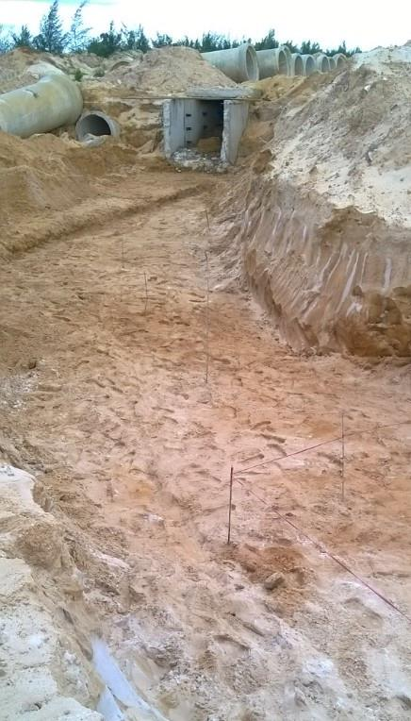 |  |  | 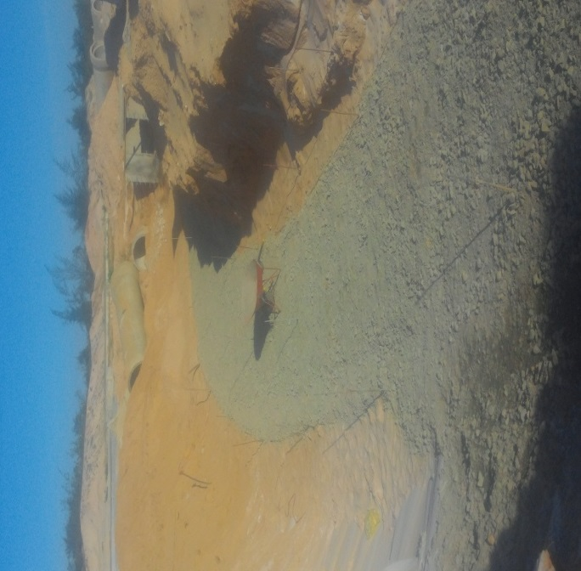
 | Thi công hào kỹ thuật nút giao với đường cứu hộ, cứu nạn
 | 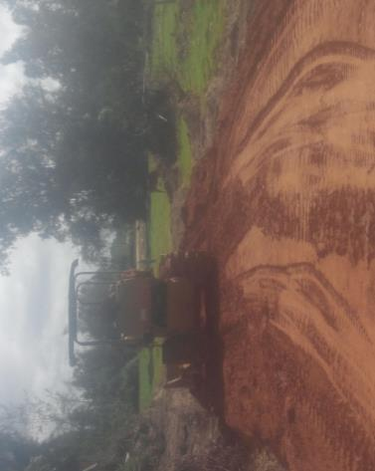 |  | 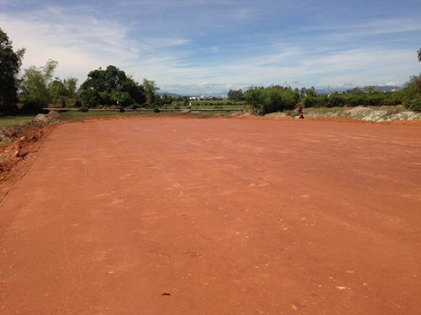
 | Thi công nền đường đoạn 3 |  | Thi công nền đường đoạn 2
 | 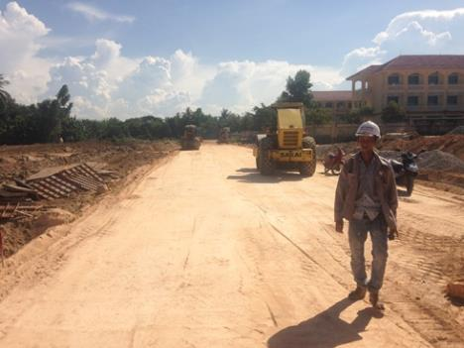 |  | 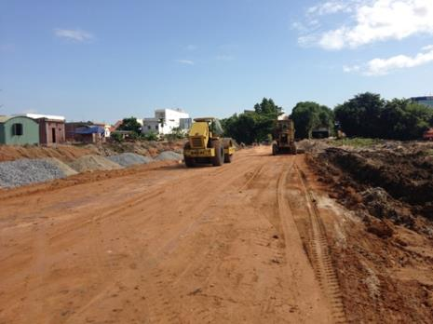
 | Thi công nền đường K98 đoạn 1 | Thi công nền đường K98 đoạn 1
 | 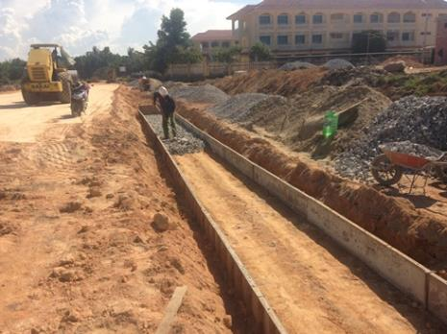 | 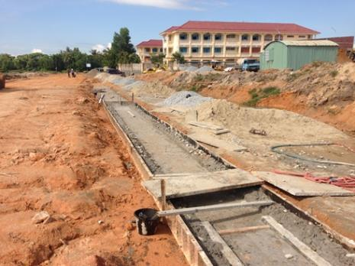
 | Thi công mương thoát nước vỉa hè | Thi công mương thoát nước vỉa hè
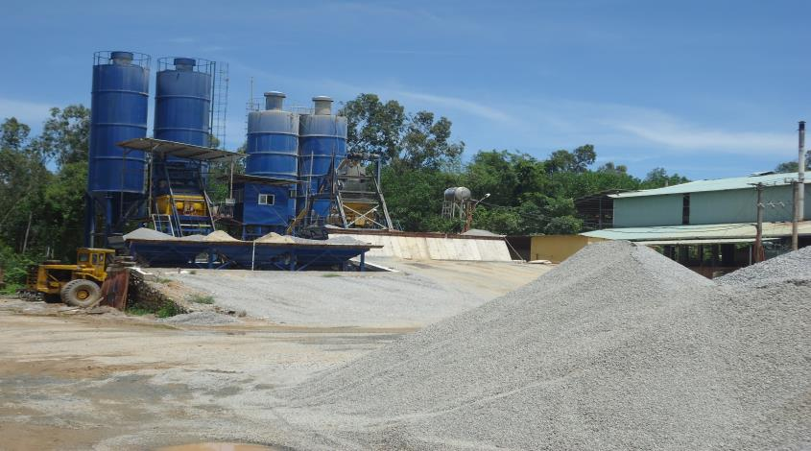
Kiểm tra trạm trộn bê tông thương phẩm Vinaconex 25

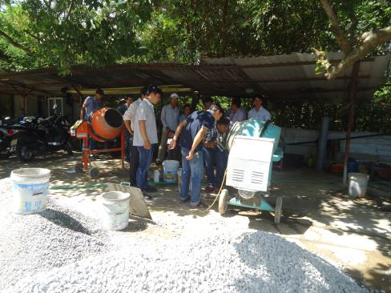 | 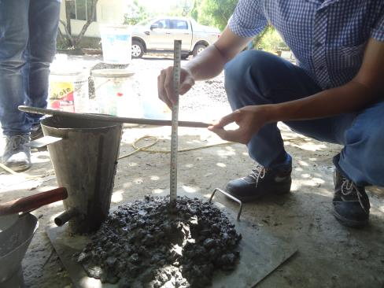
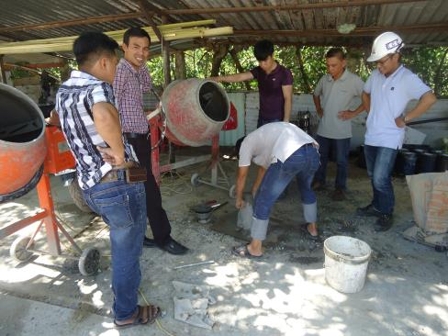 | 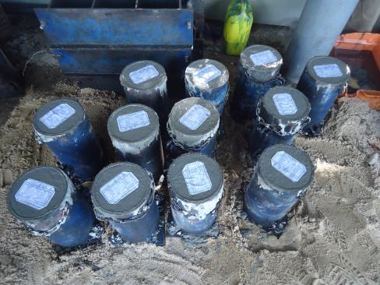
Phối trộn thành phần cấp phối BTXM và đúc mẫu thử tại Trạm trộn Vinaconex

